 |     Tel. 91467493
Através do alerta de pesquisa, podemos informá-lo assim que tivermos o carro que procura. | Qualquer carro, a qualquer hora, em qualquer lugar!  Marque connosco o seu Test Drive | Encontre os serviços e oportunidade após-venda para uma experiência completa.
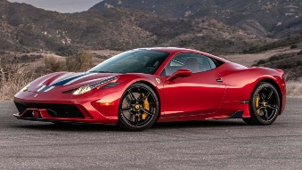 | 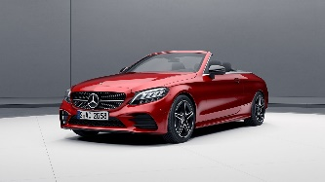 | 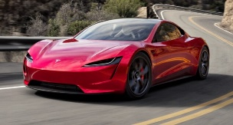
Tesla  Roadster SpaceX - Eléctrico e Automático | Mercedes-AMG GT Roadster Híbridas | Ferrari  458 Speciale – Gasolina
Preço - 110.000€ | Preço - 130.000€ | Preço - 625.000€
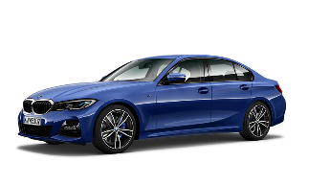 | 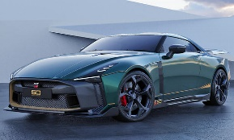 | 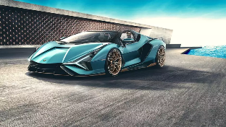
BMW Série 3 Berlina - Diesel | Nissan GT-R50-Exemplare | Lamborghini Sián Roadster- Elétrico
Preço - 65.000€ | Preço - 40.000€ | Preço - 250.000€

